

Kwaliteitskaart Cultuuronderwijs

**Wat is Cultuur en onze visie op Cultuur?**  
“Cultuur is het proces van denken en doen waarbij mensen hun persoonlijke of het collectieve geheugen inzetten om de wereld om hen heen vorm te geven of te begrijpen” (van Heusden, 2010)

Op SALTO-school De St@rtbaan komt het talent en gevoel van onze kinderen tot uiting in de kunst- en cultuureducatie, waar creatief handelen en denken centraal staat. Onze leerlingen dienen ermee kennis te maken omdat we ons geen ontwikkeling van jonge mensen kunnen voorstellen zonder kennismaking met cultuuruitingen, zowel actuele als historische. Cultuureducatie draagt bij aan een beter en rijker leerklimaat, omdat het talent van kinderen ontwikkeld wordt en onze kinderen aan bredere competenties werken. Hun cultureel bewustzijn wordt gestimuleerd en de eigenheid wordt gevoed. Er wordt structureel tijd en aandacht geschonken aan projectmatig werken en creatieve vakken. De focus ligt op het proces waarbij onze kinderen zelfreflectie toepassen, contextueel denken en oplossingsgericht handelen. De nieuwsgierigheid wordt aangewakkerd en begrip ontstaat voor verschillende meningen en opvattingen. Onze kunst- en cultuureducatie is ook zichtbaar in de wijk waar de ouders en de verdere omgeving bij betrokken worden middels het kunstproject. Er is een nauwe samenwerking met culturele instellingen uit de omgeving waarbij de link direct zichtbaar is met de schoolpraktijk en de maatschappij buiten de school.

**Goed cultuuronderwijs:**

* Bevordert cultureel bewustzijn van onze leerlingen.
* Verloopt via drie pijlers: onderwerp, cognitieve basisvaardigheden en media.
* Biedt ruimte voor eigen initiatief
* Reikt inspiratie uit vele culturen aan
* Doet een beroep op meerdere intelligenties
* Draagt bij aan een rijker, beter leerklimaat
* Geeft betekenis aan leren: het “authentiek leren”: leren lukt alleen als ’t betekenisvol is.
* Draagt bij aan het verwerven van sociale competenties, de basis van ons onderwijs: Deze competenties stellen onze leerlingen in staat stellen om met verschijnselen en situaties om te gaan die ingewikkeld, meerduidig, metaforisch en emotioneel geladen zijn. Dergelijke competenties kan een leerling bij uitstek verwerven via cultuureducatie, omdat het van oudsher kerncompetenties zijn op het gebied van kunst en cultuur.

**Creativiteit:***Creativiteit is het scheppend vermogen om samen of individueel nieuwe en/of**ongebruikelijke maar toepasbare oplossingen voor bestaande problemen te vinden. (SLO, 2009)*  
Wij voegen hier als school aan toe dat creativiteit wordt bevorderd door kinderen hun eigenheid inwerkstukken te laten stoppen. Kinderen komen zelf tot conclusies en oplossingen naaraanleiding van een onderzoeksfase in het beeldend proces.

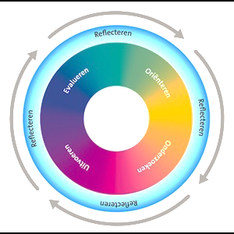**Procesgericht werken:**Op de Startbaan staat proces vóór product. De activiteiten zijn dus niet alleen gericht op het creëren maar op het hele creatieve proces. SLO 2009

**Vier creatieve vermogens:**Onderstaande creatieve vermogens zijn lesdoelen voor onze lessen. Deze creatieve vermogens zijn te leggen op de cognitieve basisvaardigheden.

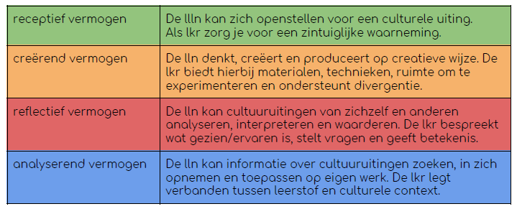**Missie op korte termijn:**Als school blijven we zorgen voor een borging van de doorlopende leerlijn beeldende vorming. In het komende schooljaar krijgen wij weer ondersteuning en co-teaching van kunstdocenten tijdens de kunstroute. In het komende schoolplan (2025-2030) zal weggezet worden hoe de kennis van de teamleden omtrent cultuureducatie opgefrist zal worden. In het komende jaar is dit nog op basis van individuele interesse, en het professionaliseringsaanbod van Cultuurstation zal gedeeld worden met het team. De activiteiten vanuit Cultuurstation, zoals museumbezoeken en kunstactiviteiten, worden gecontinueerd. Het aanbod van muziekschool 040Muziek en Kai Dance wordt ook voortgezet.

**Ambitie:**In de toekomst willen we er naartoe om de leerlijn beeldend vast te houden en de leerlijn muziek verder te ontwikkelen.

Leerkrachten worden meer ondersteund bij het opzetten van de kunstroute m.b.v. procesgerichte didactiek.

We blijven leerlingen verwonderen met museumbezoek, voorstellingen en inspirerende activiteiten, omdat zij van huis uit niet of nauwelijks in aanraking komen met de Eindhovense culturele omgeving.

Wellicht kunnen we nog kijken naar een nieuwe discipline die we kunnen neerzetten op onze school. Er zijn een aantal disciplines die nu nog weinig worden vertegenwoordigd op de Startbaan. In dit toekomstbeeld zullen altijd onze Hoofd-Hart-Handen visie als kompas gebruiken en zullen we streven naar draagvlak binnen het team.

**Stappenplan 2024/2025:**

**Hulpmiddelen:**

Culturele ladekast – een website met de uitgewerkte leerlijnen.

CREA-lessen op Sharepoint.

Vakdocenten vanuit Cultuurstation

Cultuurbegeleider (Femke)

Bronnenboeken en artikelen op Sharepoint.

**Wat doen we in schooljaar 2024-2025?**

In onderstaand overzicht staan alle activiteiten die we op school doen, m.u.v. de beeldende crealessen en de musical van groep 8 die wij zelf verzorgen.

|  |  |  |
| --- | --- | --- |
| Groep | Activiteit | Contactpersoon |
| 1-8 | Voorstelling OR | Danique |
| ½, 4-8 | 5 lessen begeleiding kunstroute | Cultuurstation |
| 1-2 | 1-2’tjes | Cultuurstation |
| 3 | Carnaval der dieren | CKE |
| 3 | Kunstlab | Cultuurstation -> Iris Verbakel |
| 4-8 | Crea – dans | Kai-Dance |
| 4-8 | Crea – muziek | 040muziek |
| 4 | Koning = muziek | CKE -> Ruud ruud.vandermeulen@cke.nl |
| 4 | Goochelen met beeld | Cultuurstation, Ingrid van Zummeren |
| 5 | Van Abbe | Annebel (Van Abbemuseum) |
| 5 | Uitvinders (ontdekfabriek) | Cultuurstation |
| 5/6 | Wonka podia (‘Voorstelling waarin hopelijk niets gebeurt’) | Cultuurstation |
| 5 | Museum | Museumschatjes |
| 5/6 | Glow | Cultuurstation |
| 6 | Emoji universe | Cultuurstation/ Shirley |
| 7 | Voorstelling ‘Doe maar niet’ | Cultuurstation |
| 7 | Cultuurprofessional theater | Cultuurstation/Lotte |
| 7 | Kamp Vught | Museumschatjes |
| 8 | 'Licht op de toekomst' | Cultuurstation |
| 8 | Museum | Museumschatjes |